|  |
| --- |
| **第６章　施策の展開** |

6－１ 施策の展開

　施策目標を実現するための水道事業の展開について、体系化し以下に示します。

・貯水槽水道の安全性の確保

・貯水槽水道の管理の強化

・市民とのコミュニケーション

の充実

・漏水の低減化

・漏水調査の検討

運営「1111111安心して利用できる」

｢安心して利用できる水道｣

・水質管理体制の強化

・水質の安定供給

安全

運営「1111111安心して利用できる」

｢いつでも安定して供給できる水道｣

・災害時の関係者との連携

・各種マニュアルの整備

・災害へのソフト面の対策

・災害時給水拠点の確保

強靭

・水道施設の再構築

・配水池貯留能力の検討

・計画的な管路の更新

・市民への情報公開

・技術の継承

・職員研修・技術者の確保

・官民連携の検討

・関係者との連携強化

・広域化の検討

・市民サービスの向上

・新たなサービスの検討

・収益性、生産性の向上

・運営基盤の強化

・施設、設備の長寿命化

・施設、設備の高効率化

・効率的な施設運用

｢運営基盤強化と市民サービスの充実｣

運営「1111111安心して利用できる」

施策の展開

施策目標と施策内容

主要政策課題

持続

6－2 施策の内容

1. **「持続」に対する施策内容**

**施策目標　運営基盤強化と市民サービスの充実**

①　効率的な施設運用

【施設・設備の高効率化】

『施設の統廃合による高効率化』

　将来的な水需要の減少を受けて、現在老朽化が進んでいる第１配水場は廃止とする予定です。これにより、配水のための設備が第２配水場に一元化されることとなり、施設の効率が高まることが期待されます。

今後も水需要の変化に対応し、施設の適正な配置に努めていきます。

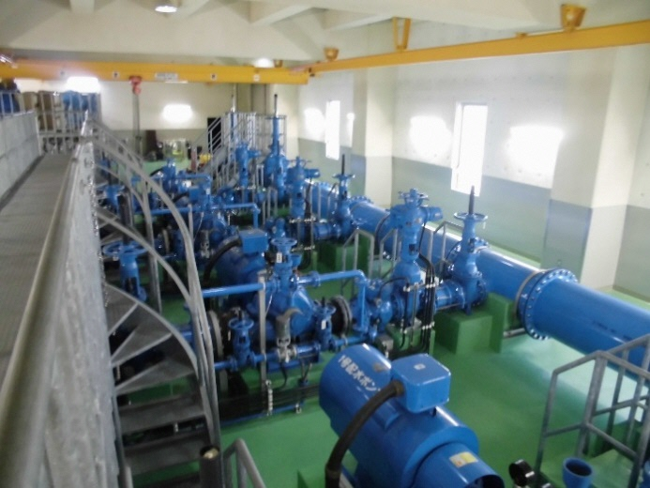

第2配水場　ポンプ設備

『経年化設備の高効率設備への転換』

　経年化した設備をそのまま長く使用することにより、設備更新経費を抑えるという考え方もありますが、古い設備は効率が低下していることがあります。

このため、計画的に高効率設備への転換を行うことにより、設備投資、維持管理費を含めたトータルコストを低く抑えるように努めます。また、環境面ではエネルギー消費量を減らし環境に優しい事業運営に努めます。

【施設・設備の長寿命化】

『長寿命化計画による適正な設備更新』

　設備更新には多大な経費を要するため、財政状況を踏まえる必要があります。このため、長寿命化計画に基づいた計画的な設備の更新に努めていきます。

『第2配水場配水池の長寿命化』

　第２配水場は、現在の碧南市水道事業にとって主となる配水施設です。しかしながら、配水池（No.１、No.２）は建設から４５年が経過しており、将来的には更新が必要となりますが、そのためには莫大な更新経費が必要となります。

このため、長寿命化計画に基づいて、適正に維持管理・補修を行うことにより、配水池の長寿命化を図っていきます。

②　運営基盤の強化

【収益性・生産性の向上】

碧南市水道事業の経営状況は、今日までの堅実な経営によって、健全な状態となっています。しかし、少子高齢化や節水型家電の普及、節水意識向上などにより将来的には水需要の減少が予想され、それに伴って水道料金収入の減少も懸念されます。

このため、経営内容の精査を行い、より一層の経営の効率化を図っていく必要があります。そこで、以下のような施策を実施し収益性・生産性の向上に努めていきます。

『アセットマネジメント実施による更新需要の平準化』

施設の更新費用は、将来的に増大していく傾向にあります。この対策として、アセットマネジメントにより、長期的な財政計画と投資計画との均衡を確認することで、更新にかかる経費を平準化することに努めていきます。

『財政状況の把握』

水需要の減少などによる水道料金収入の減少、施設の更新経費の増大などにより、碧南市水道事業においても、今後は財政状況の悪化が予想されます。

このため、常に財政計画の検証を行うことで、正確な財政状況の把握に努めていきます。

『借入れに関する基準の整備』

近年、碧南市水道事業は、借入れすることなく事業を運営しています。しかしながら、将来的には大規模事業において借入れが必要となることが考えられます。

このため、借入れに関する取扱要領等を整備し、適正な経営に努めていきます。

『水需要減少の抑制』

水需要の減少が見込まれる中で、減少の度合いを和らげる必要があります。

このため、水道水の安全性やおいしさを広報することにより、飲料水の水道水への転換など、水道水の利用を促進し、水需要減少の抑制に努めていきます。

『広報の実施による市民の理解向上』

正確な財政状況の把握に努め、更新経費の平準化を行っても、将来的には水道料金の適正化を図る必要があります。

このため、料金の適正化や財政状況などの情報を提供し、市民の水道事業への理解が向上するよう努めていきます。

③　市民サービスの向上

【新たなサービスの検討】

新たなサービスを導入することにより、市民サービスを向上させ、市民の満足度を上げることは水道事業にとっても有意義なことといえます。しかし、新たなサービスを導入するには新たな経費がかかることとなるため、慎重な検討が必要です。

このため、アンケート結果を参考に導入を検討していきます。

『スマートメーター』

スマートメーターはまだ新しい技術になりますので、導入にかかる経費も高く、その活用方法も未知数です。

このため、導入にかかる経費以外にも、活用方法についても注視し、慎重に検討していきます。

『水道料金のクレジットカード決済』

クレジットカード決済による水道料金の支払いに対する要望が高いことが分かりました。

このため、費用対効果について十分検証し、導入を検討していきます。

『休日・夜間の開閉栓対応』

休日・夜間にも水道の開閉栓作業を行うことへの要望があることが分かりました。しかし、休日・夜間に作業員を配置する必要がありますので、人員的にも経費的にも負担が大きくなります。

このため、人員確保や費用対効果について十分検証し、導入を検討していきます。

④　関係者との連携強化

【広域化の検討】

『近隣市町との広域化に向けたコミュニケーションの充実』

水道事業の広域化は、事業運営の効率性を高められる可能性がある一方で、多くの課題があります。

このため、近隣水道事業との広域化検討を推進していくとともに、将来的な水道事業の在り方を近隣水道事業体と共有できるよう努めていきます。

【官民連携の検討】

『民間活用の導入検討』

民間の技術力や経営ノウハウの活用は、水道事業における人員不足や技術の継承などの弱点を補填できる可能性があるため、全国的な民間活用の動向に注視し、導入を検討していきます。

⑤　技術の継承

【職員研修・技術者の確保】

『人的交流や派遣研修』

今後、職員の世代交代が進んでいく中で、経験豊富な職員の技術を次世代に継承していくことが必要となりますが、専属職員の少ない碧南市水道事業においては、非常に難しい課題です。しかし、職員の技術向上には、経験年数のみではなく、人的交流や派遣研修、教育等により補っていくことができます。

このため、職員が知識の深化や幅広い視野を養うため、他市など、外部との人的交流や派遣研修などを積極的に推進していきます。

⑥　市民への情報公開

【市民とのコミュニケーションの充実】

持続可能な水道事業の実施には、市民との協力が不可欠となります。本市では、以下の施策を実施することにより、市民とのコミュニケーションを図っていきます。

『ホームページによる情報公開の充実』

　ホームページや広報により情報公開に努めていますが、分かりづらい部分もあります。

このため、今後もホームページや広報による情報公開を継続していくことはもちろん、公開する情報量が豊富で分かりやすいホームページとなるよう継続的な改善に努めていきます。

『学校現場との連携による学習の実施』

　水道事業を次の世代へつないでいくためには、将来を担う子どもたちに水道事業を正しく理解してもらう必要があります。

このため、学校現場との連携を図り、水道について理解するための機会を設けていきます。

『アンケート調査の実施』

　市民の意見を幅広く聴取し、反映させていくことは、碧南市水道事業を持続していくためにとても有意義です。しかし、アンケート調査を頻繁に行うのは非常に負担が大きいものとなります。

このため、規模、内容等を考慮したうえで、必要に応じてアンケート調査を実施します。

⑦　漏水の低減化

【漏水調査の検討】

『漏水調査』

　今後は経年化管路の増加により漏水量の増加が懸念されます。漏水は貴重な水の損失となり、それに費やした経費を無駄にしてしまいますので、今後の漏水量に注視し、必要に応じて漏水調査の実施を検討していきます。

1. **「安全」に対する施策**

**施策目標　安心して利用できる水道**

①　水質管理体制の強化

【水質の安定供給】

配水ブロック化[[1]](#footnote-1)に伴う配水コントロールシステム[[2]](#footnote-2)を導入することにより、災害時の被害の軽減や対応の迅速化、維持管理の効率化、給水水質の均一化等を図ることができます。

配水コントロールシステムは、供用開始が可能となるブロックから随時、段階的に導入していきます。

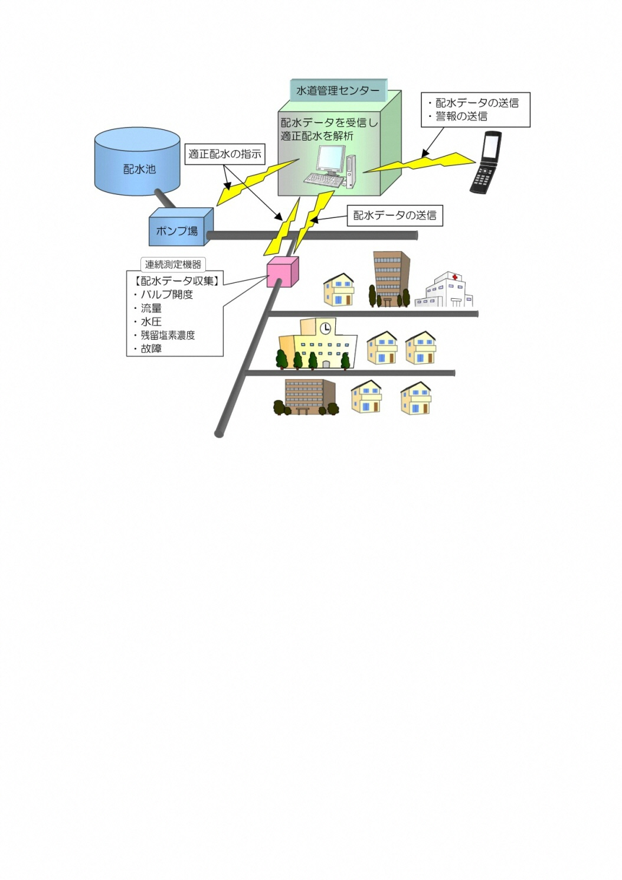

図６－１　配水コントロールシステムのイメージ図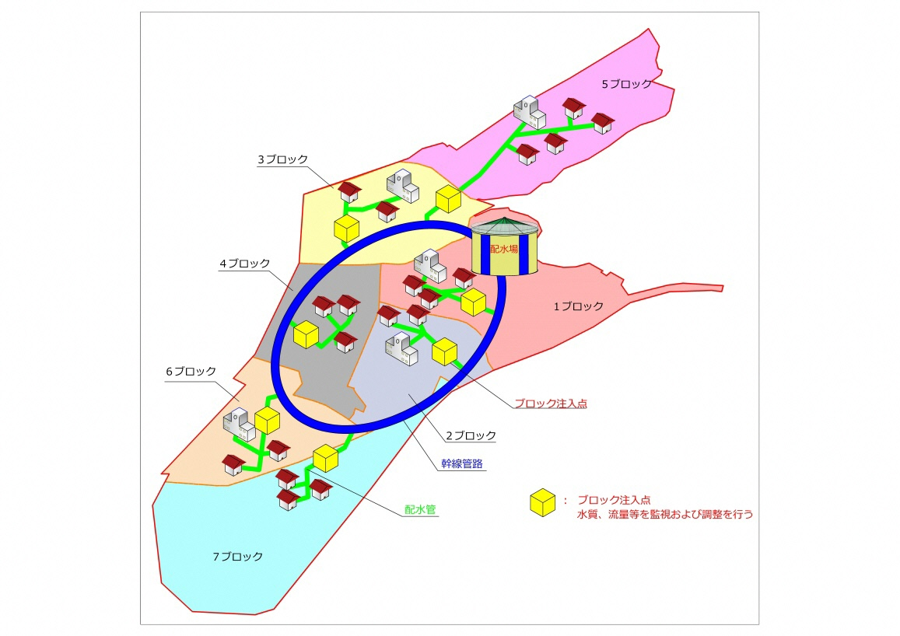

図６－２　配水ブロック化のイメージ図

『配水ブロックごとに水質管理及び水圧調整』

水道水中の残留塩素は、時間の経過とともに減少していくため、現在は注入地点である第2配水場から遠い地点でも水道法の基準を満たすよう水圧や残留塩素濃度を調整しています。しかし、現行の配水システムでは、第2配水場から遠い地点と近い地点で残留塩素濃度に差が生じるなど、きめ細やかな管理が困難であります。

このため、現在計画されている配水ブロック化の進捗に合わせ、配水コントロールシステムを導入することで、安定した水道水の供給に努めます。

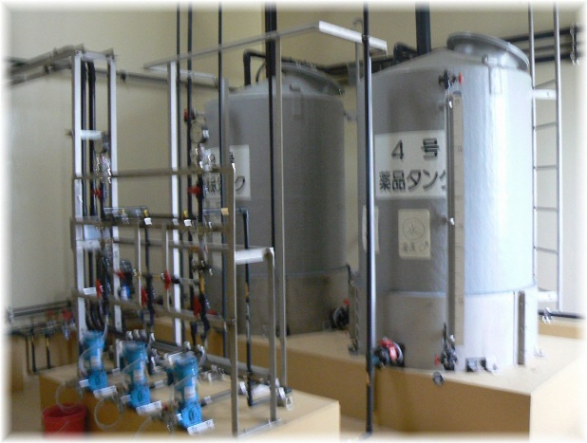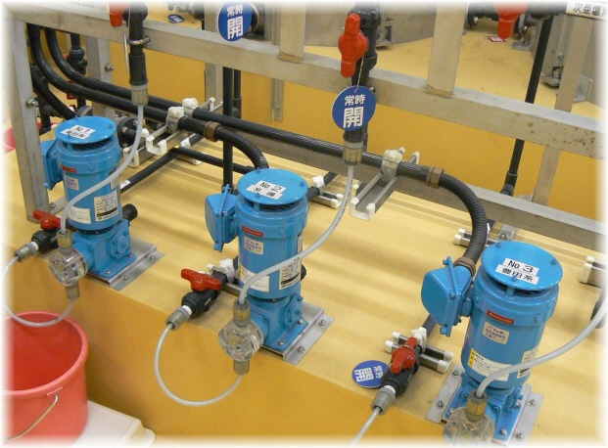

第２配水場次亜注入ポンプ

第２配水場次亜注入ポンプ

第２配水場次亜注入ポンプ

第２配水場次亜注入ポンプ

第２配水場次亜注入ポンプ

塩素注入ポンプ（第2配水場）

塩素貯留タンク（第2配水場）

②　貯水槽水道の管理の強化

【貯水槽水道の安全性の確保】

『3階直結給水の普及』

貯水槽水道[[3]](#footnote-3)は、管理の不徹底や、滞留時間の長期化による残留塩素濃度の低下などの水質汚染の懸念があります。

このため、一戸建て住宅に関しては適正な管理について、指導や助言を行うとともに、３階建ての受水者に対して、直結給水を推奨することで普及に努めます。

|  |  |  |
| --- | --- | --- |
|  | 現状（貯水槽水道）  高架水槽 | 3階の直結給水 |
| イメージ図 | t_at_at_at_a2t_a2t_a2  加圧ポンプ  受水槽  P |  |
| 水の 安全性 | 貯水槽の管理不徹底による水質汚染の懸念があります。 | 水道管との直結により、いつでも新鮮な水が利用可能です。 |
| 維持管理 | 定期的な点検・清掃が必要です。 | 点検・清掃が不要です。 |
| イニシャルコスト | 貯留タンク、ポンプ設備の設置費用が必要です。 | 水道管と直結するだけで、その他の費用は不要です。 |
| ランニングコスト | ポンプの運転に係る電力費、点検・清掃に係る管理費が必要です。 | 水道管の圧力で配水されるため、ランニングコストは不要です。 |
| 設置  スペース | 貯留タンク、ポンプ設備の設置スペースが必要です。 | 水道管と直結するだけですので、設置スペースは不要です。 |
| 災害等の  断水時 | 配水管が断水した場合でも、貯留タンク内に蓄えられた水で給水可能です。 | 直結している配水管が断水した場合は、給水出来ません。 |

1. **「強靭」に対する施策**

**施策目標　いつでも安定して供給できる水道**

①　水道施設の再構築

【配水池貯留能力の検討】

『必要貯留能力の検討』

将来の水需要が減少する見込みのため、水需要の動向に対して最適な貯留能力について、継続的に検討していきます。

【災害時給水拠点の確保】

『緊急耐震貯水槽の整備』

頻発する大規模災害からの教訓として、市内の複数箇所にて飲料水を貯留し供給できる仕組みが必要と考えます。

このため、避難所などに緊急耐震貯水槽を整備することを検討していきます。緊急耐震貯水槽とは、平常時は水道管路の一部として機能し、地震等の非常時には飲料用としての水道水を貯留できる水槽のことです。



緊急貯水槽設置例

【計画的な管路の更新】

限られた財源の中、管路更新計画に基づいて、計画的に管路の更新を実施していきます。

『重要給水施設への管路の耐震化』

７つの避難所、碧南市民病院および災害時重要拠点施設の市役所は重要給水施設として、災害時においても早急に給水を開始する必要があります。

このため、これら重要給水施設への管路の耐震化を優先的に進めていきます。

『配水ブロック化に向けた重要管路の耐震化』

市内の配水管網を7つのブロックに細分化することで、平常時には水道水の水質及び水圧の安定供給を目指します。また、災害時等にはブロック毎に遮断または給水を再開することができるため、災害対応も迅速に行えます。現段階では、各ブロックへ配水する幹線配水管の整備が完了しています。

今後は、各ブロック内の幹線および連絡管等の耐震化を進めていきます。

『緊急輸送道路の管路耐震化』

緊急輸送道路とは、災害直後から物資供給等の応急活動のために、緊急車両の通行を確保すべき重要な道路です。本道路で災害時に大規模な漏水事故等が発生し被害を与えた場合、緊急輸送道路としての機能を損なう可能性もあります。

このため、緊急輸送道路内の管路の耐震化を進めていきます。

②　災害へのソフト面の対策

【各種マニュアルの整備】

『危機管理マニュアルの整備』

水道事業における危機管理は、自然災害、テロ、設備・管路・水質事故など多岐にわたる危機に迅速に対応するためのものでなければなりません。

このため、危機管理マニュアルを整備し、多岐にわたる危機事象に対してあらかじめ体制を整備しておきます。

また、このマニュアルは、定期的に見直すことにより、その実効性を高めていきます。

『維持管理マニュアルの整備』

施設の平常時の維持管理や運転を熟達した技術者以外の者でも円滑に行えるよう維持管理マニュアルを整備します。

また、このマニュアルは、定期的に見直すことにより、その実効性を高めていきます。

【災害時の関係者との連携】

『各家庭の飲料水確保の取り組み』

水道事業による災害への対策も重要ですが、市民の危機管理意識の向上や、災害に対する備えの充実が重要となります。

このため、市民に対して各種広報活動を行うとともに、学校での学習等の場を設けることにより、災害時の飲料水確保の取り組みが充実されるように努めていきます。

『応急給水訓練の実施』

災害時の応急給水を円滑に実施するためには、市民との協力連携が不可欠です。

このため、市民との協力連携の強化の取り組みとして、市民参加型の応急給水訓練を実施することで、災害時に応急給水が円滑に行えるよう努めていきます。

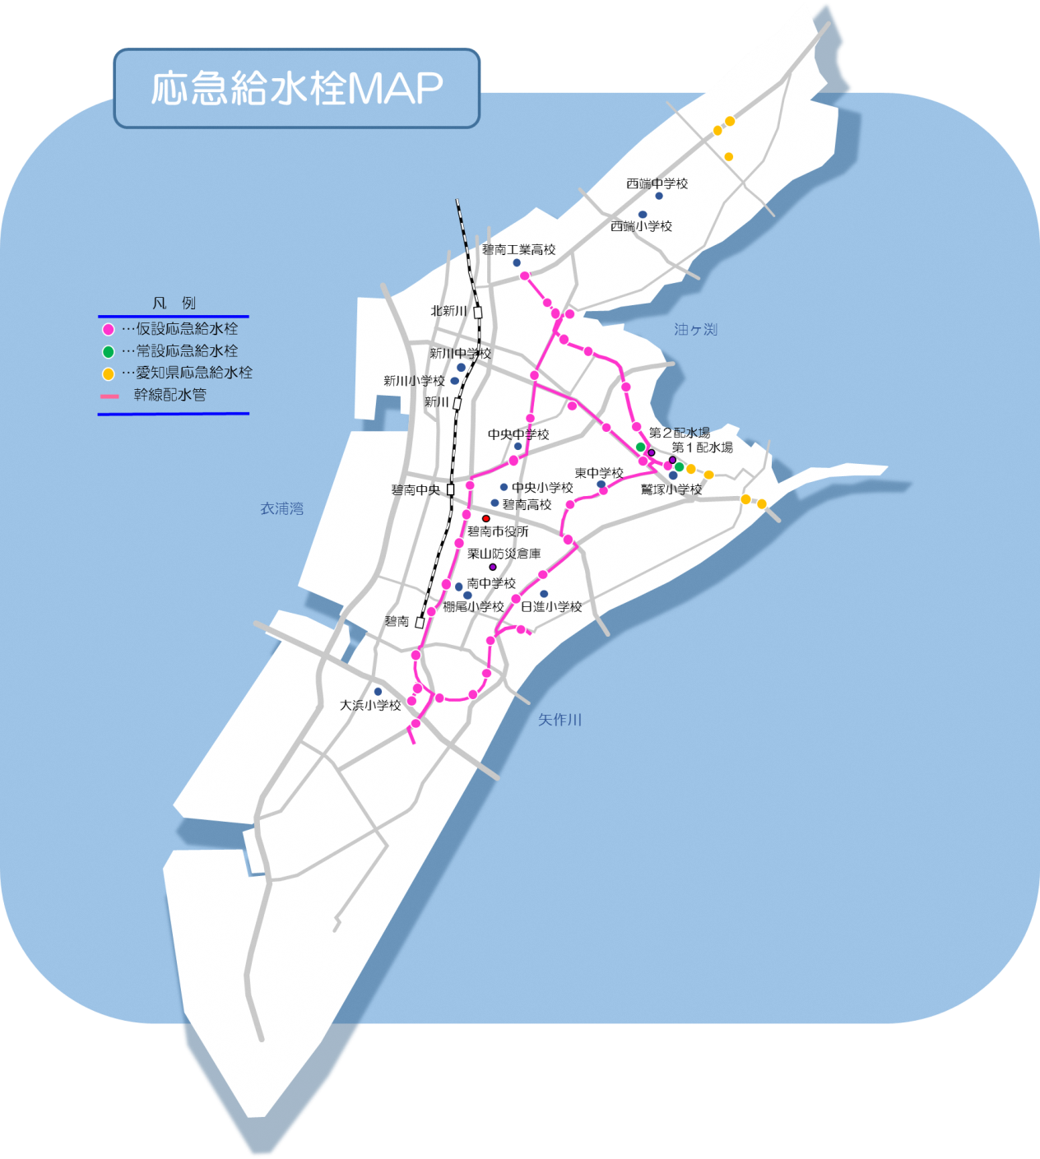

応急給水栓MAP

『他市町村との災害時連携の強化』

大規模災害時においては、碧南市水道事業の職員だけで災害に対応することは到底できませんので、ボランティアや他の水道事業体からの応援を受け入れるための体制を整備する必要があります。

このため、応援にきた方が迅速に本市での災害に対応できるよう、訓練などを通じて連携を強化し、災害時の応急対策の実効性を高めていきます。

1. 配水ブロック化：網目のように張りめぐらされた配水管網を、区画化する事を配水（区域の）ブロック化といいます。災害や事故による断水区域を局地化するなどのメリットがあります。現在、碧南市では、市内の配水管網を7つのブロックに区画化する事業を行っています。 [↑](#footnote-ref-1)
2. 配水コントロールシステム：リアルタイム管網解析により配水ポンプや制御弁を最適制御するための目標値を演算するシステム [↑](#footnote-ref-2)
3. 貯水槽水道：受水槽が設置されているビル等の水道施設の総称で、受水槽の有効容量が10m³を超えるものを簡易専用水道、10m³以下のものを小規模貯水槽水道と言います。水道法では全ての貯水槽水道の管理者に対し清掃や水質検査などの管理規定による、徹底した管理責任を求めています。 [↑](#footnote-ref-3)